Рекомендации по обращению с пиротехникой
10.12.2020
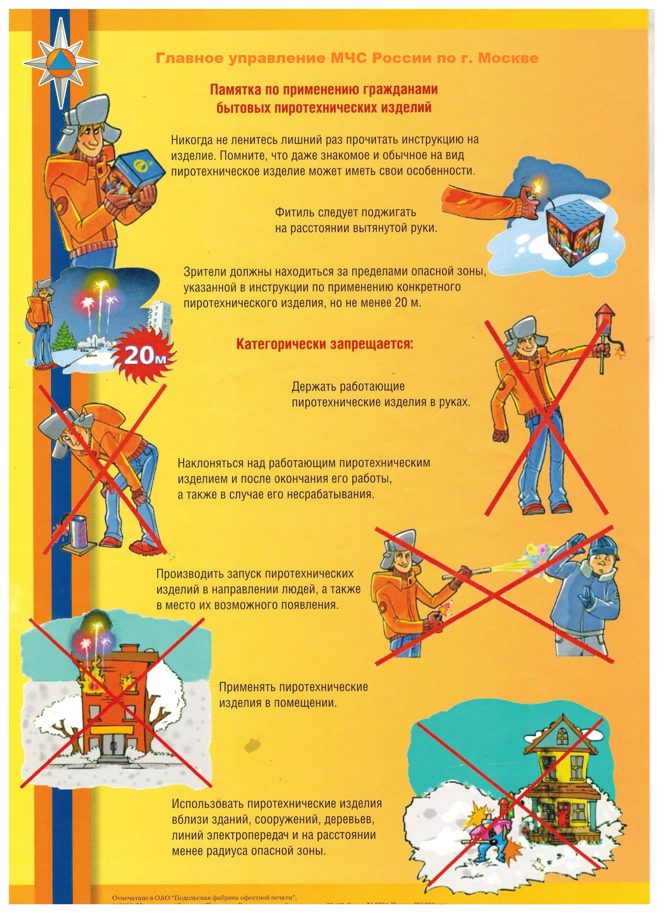
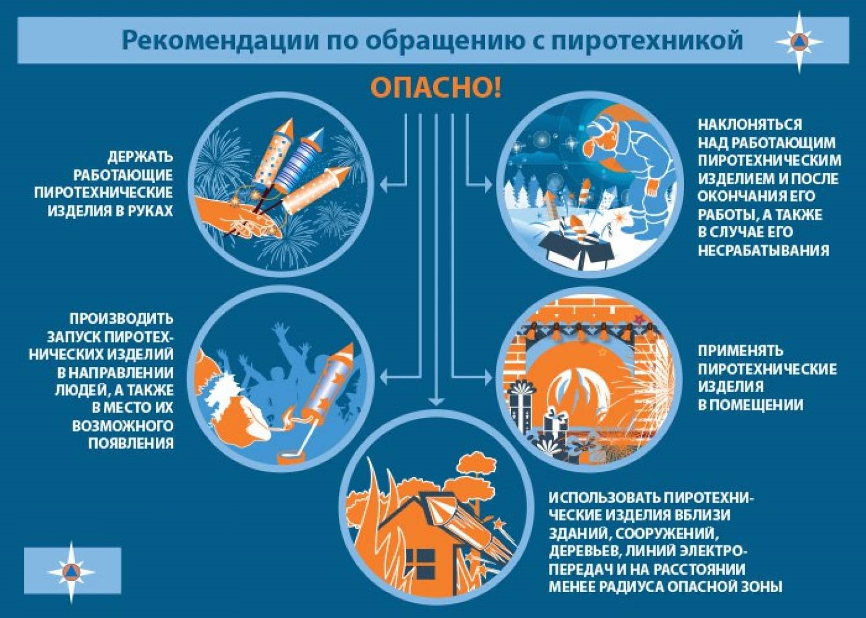

Адрес страницы: http://izmaylowo.mos.ru/your-safety/detail/9520390.html
Управа района Измайлово города Москвы

